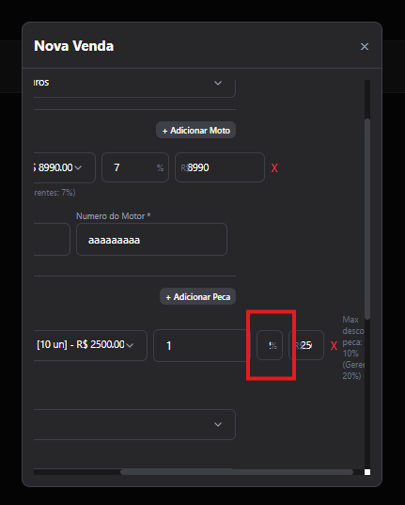
Não está sendo possível visualizar o desconto dado na peça quando de uma venda.
Não dá pra ver o valor que está sendo digitado.

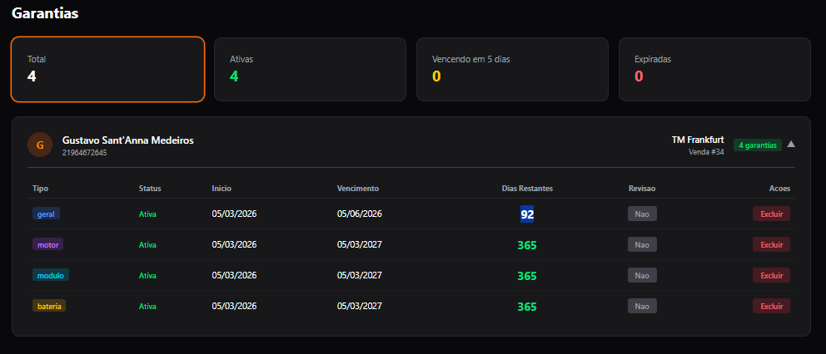
As datas da garantia não estão contando a cada 3 meses.
90 dias / 180 dias / 270 dias / 360 dias. São 4 revisões ao longo de 1 ano, a idéia é o sistema ter o contador de cada revisão.
Na verdade são 3 revisões, mas deixa 4, para continuar contando até completar 1 ano, senão vai parar com 9 meses.
Tem que pedir também, pra ir subtraindo 1 dia a cada dia passado.

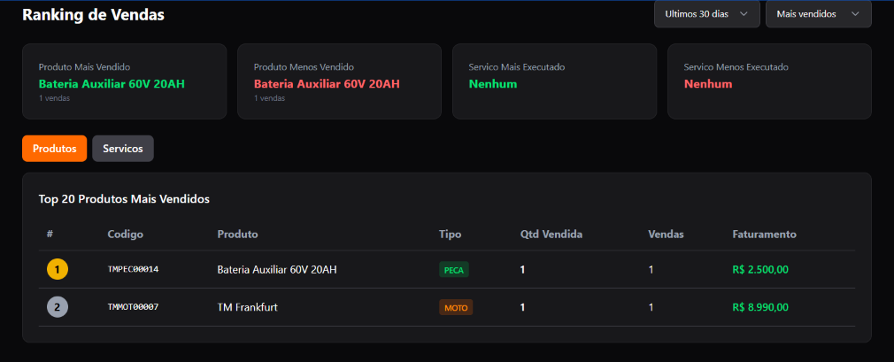
A venda foi cancelada, porém o produto permaneceu sendo exibido no Módulo Ranking.

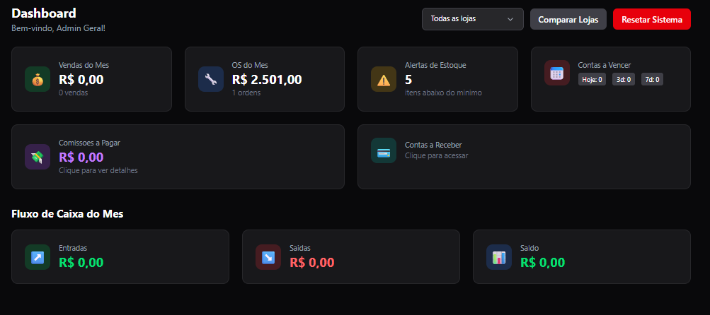
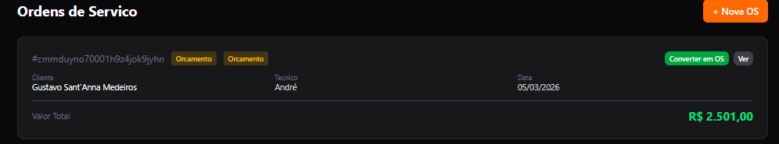
O sistema esta apresentando como Ordem de Serviço paga, o orçamento.

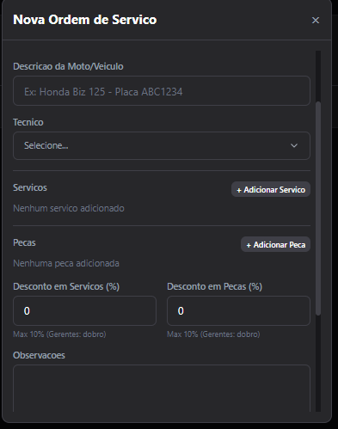
Sugestão, pedir ao sistema para colocar a apresentação visual de desconto de VENDA, igual a de ORDEM DE SERVIÇO. Visto que não está sendo possível visualizar corretamente o desconto na VENDA.

Mudei a senha do Admin, mas ela voltou sozinha pra 123456

